УЧЕБНОЕ ПОСОБИЕ «КОЛЁСА»
Медитируем над музыкальной теорией

Учебное пособие предназначено именно для того, для чего предназначено – для учёбы, под которой мы понимаем самостоятельное усвоение учащимся учебного материала. Готовых ответов «Колёса» не дают, а вот пищи для размышлений – предостаточно.

Напечатанные на двух листах А4 (бумагу желательно использовать поплотнее) детали аккуратно вырезать по контуру, наклеить на тонкий картон и заламинировать. При этом две самых крупных детали наклеить на один картонный лист с двух сторон, «спина к спине», предварительно проколов отверстия в указанных центрах кругов; в картоне тоже проколоть отверстие и совместить центра деталей. В каждом круге проколоть отверстия в центре. Соединить круги осью (винт М3, две канцелярских кнопки навстречу друг другу, пластик с оплавленными концами и т.п.) таким образом, чтобы круги свободно вращались относительно друг друга. При сборке обратите внимание, чтобы круги с маркировкой «мажор» оказались с одной стороны, а «минор» — с противоположной:

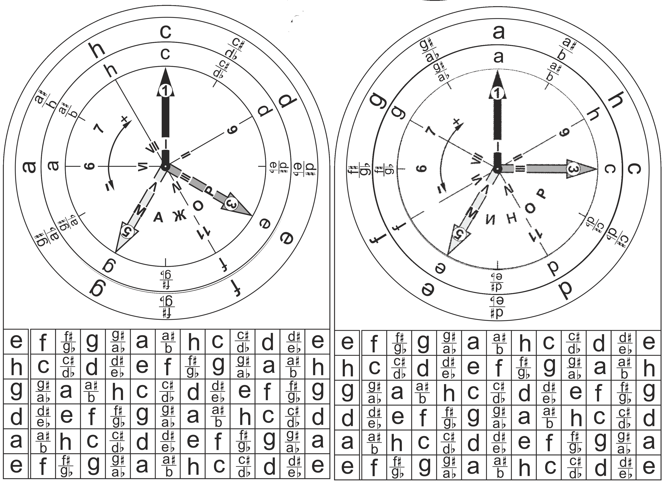

Идея «Колёс» пришла в голову А.Костромину (это был очередной самостоятельно «изобретённый» им «велосипед») при следующих обстоятельствах. Понадобилось перевести какие-то относительно сложные записи песен в другую тональность, т.е. осуществить транспозицию. Чтобы облегчить себе жизнь, берём две полоски бумаги, пишем на каждой хроматический звукоряд в виде равномерно расположенных вдоль полосок буквенных обозначений (рис.1).

Рис.1

Одна из полосок будет представлять исходную тональность, вторая — новую (рис.2).

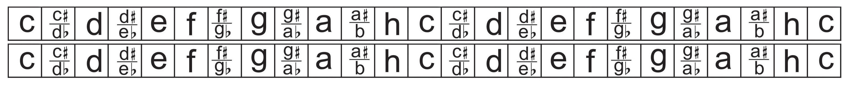

Рис.2

Найдя на исходной полоске тонику исходной тональности, совмещаем с ней тонику новой тональности (полоски сдвигаются относительно друг друга на некоторый интервал). Напротив каждой ноты исходной тональности расположатся ноты новой тональности. Например, тоника на верхней линейке — c. Напротив неё на нижней линейке видим ноту a. При переводе из до мажора (с тоникой c) в ля мажор (с тоникой a) нотам до мажора c, d, e, f, g, a, h (смотрим на верхней линейке) будут соответствовать расположенные на нижней линейке напротив ноты a, h, c#, d, e. f#, g# (рис.3):

Рис. 3

Аналогично при переводе из до мажора в ми мажор напротив тех же нот до мажора с верхней линейки на нижней линейке расположатся ноты e, f#, g#, a, h, c#, d# (рис. 4):

Рис. 4

Поскольку хроматический звукоряд продолжается на неопределённое расстояние в обе стороны от написанного на полоске, а после каждого c следует c# и т.д., возникла простая мысль свернуть полоску в колечко, что быстро привело к изображению хроматического звукоряда в виде круга (рис. 5).

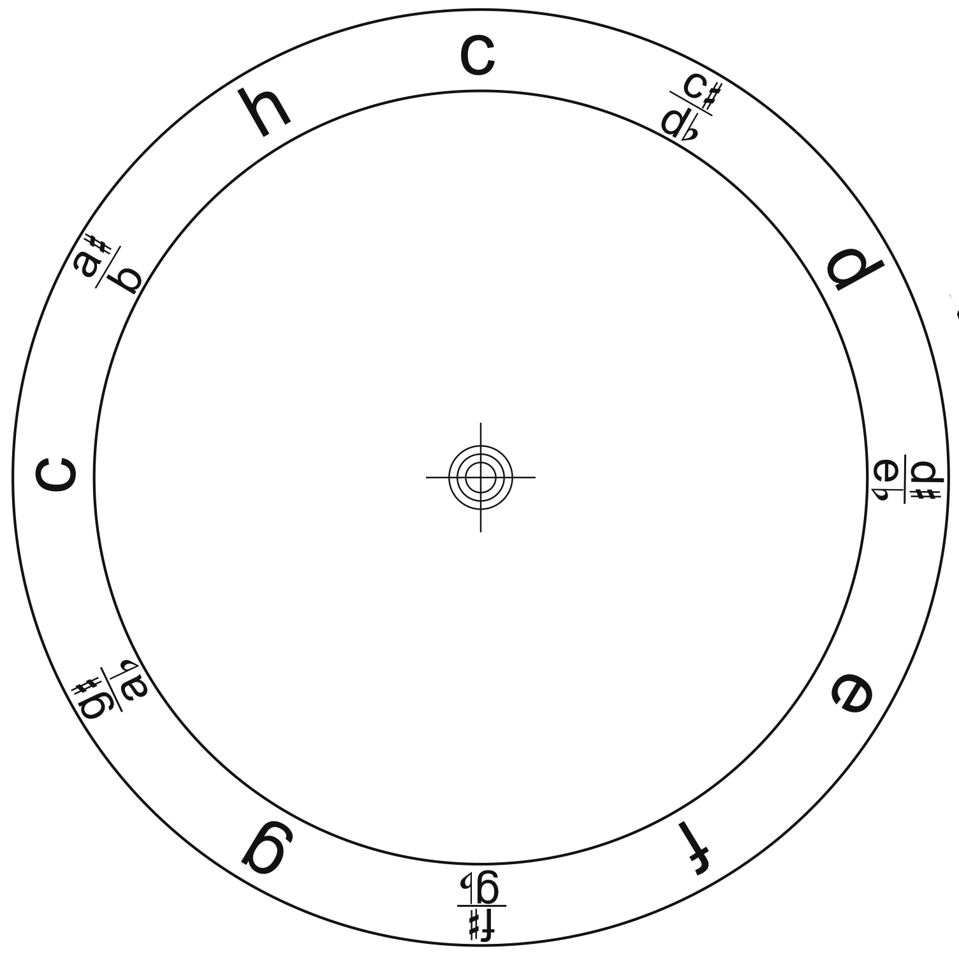

Рис. 5

Второй круг расположен концентрически, оба круга соединены осью. Теперь можно не заботиться о длине полосок — она как бы бесконечна (рис. 6).

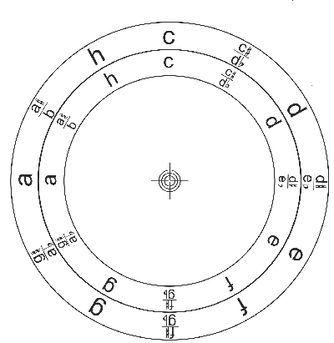

Рис. 6

Транспозиция осуществляется аналогично описанному выше: на одном из концентрических кругов располагаем ноты исходной тональности. Совмещаем тонику исходной тональности с тоникой новой тональности. Напротив каждой ноты исходной тональности находим ноты новой (рис. 7).

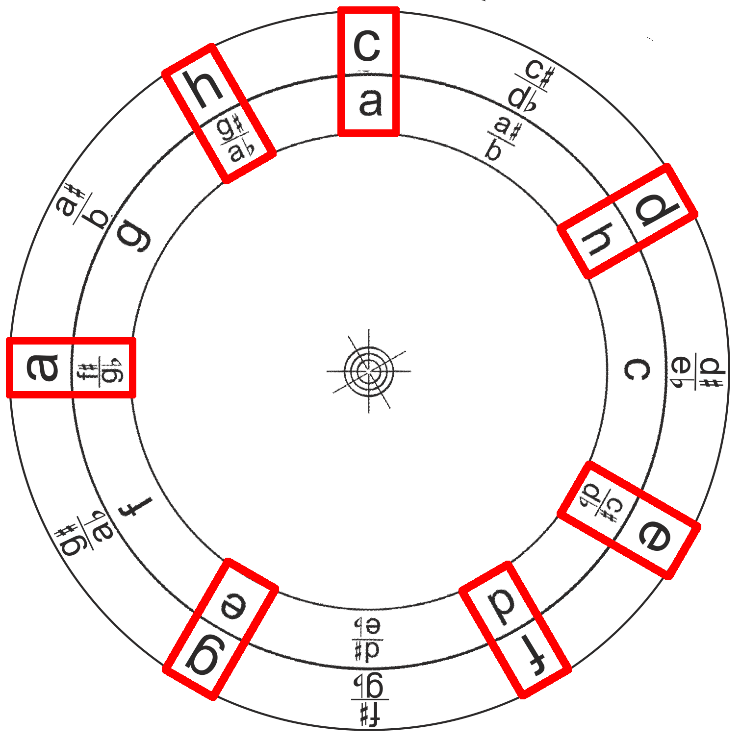

Рис. 7
Из до мажора (ноты на внешнем круге) в ля мажор (ноты на внутреннем круге)

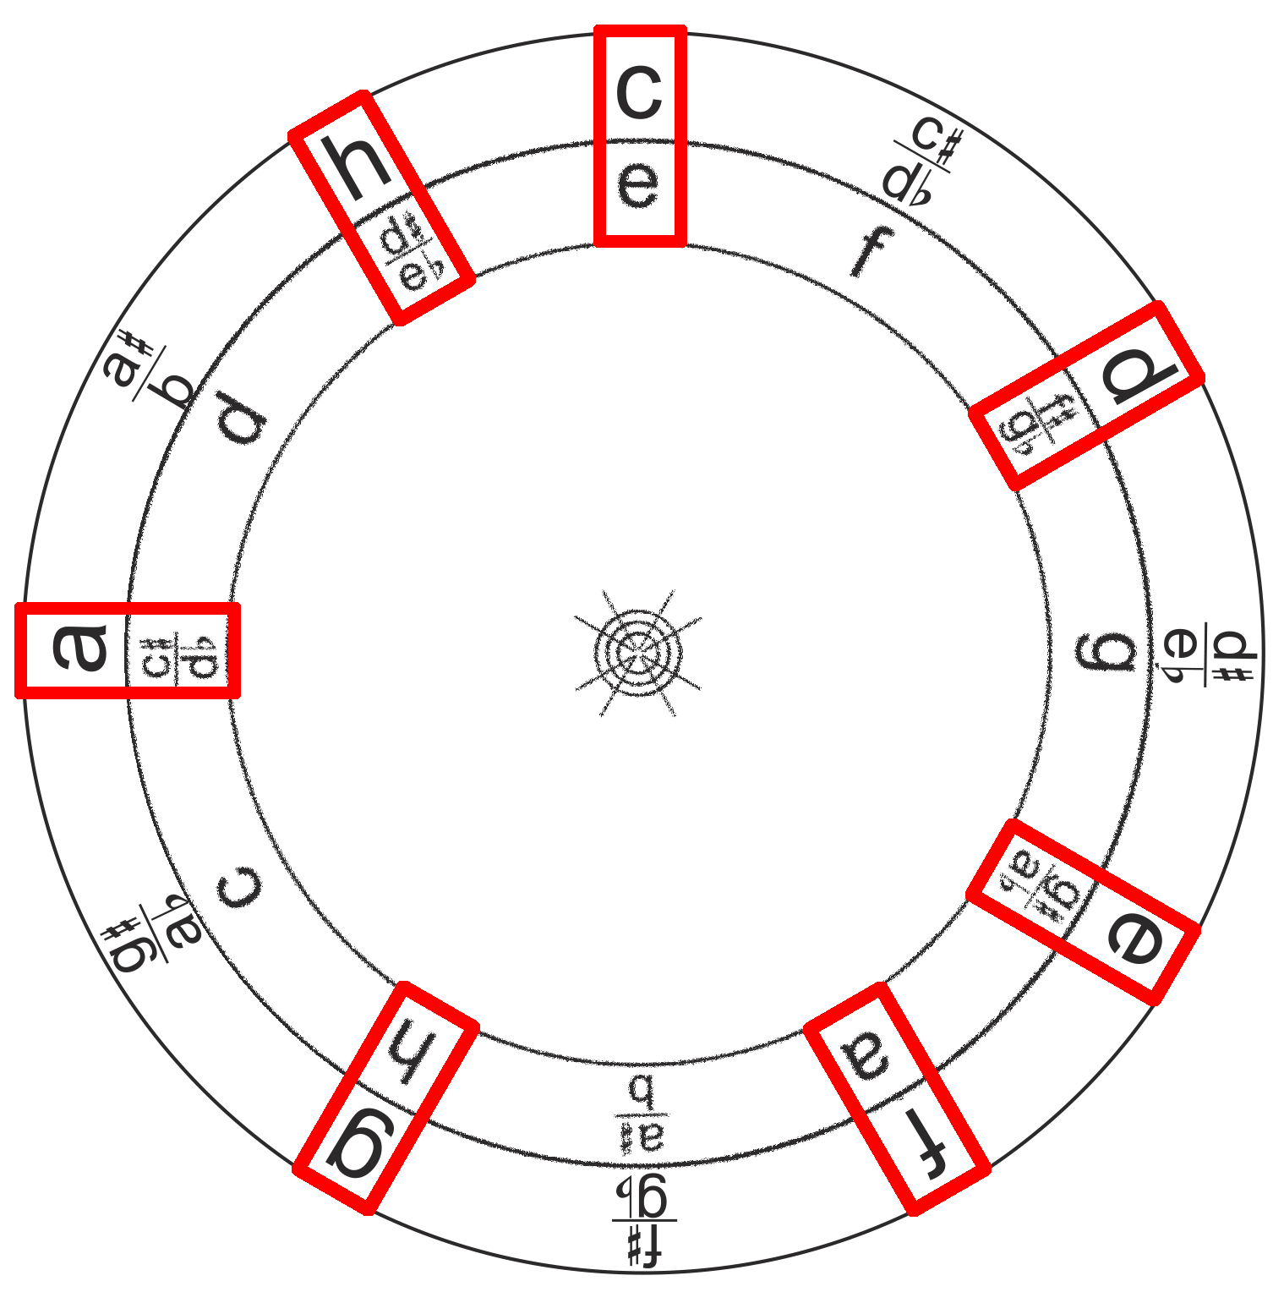

Рис. 8
Из до мажора (ноты на внешнем круге) в ми мажор (ноты на внутреннем круге)
Следующим логическим шагом явилось использование хроматического круга для быстрого определения нотного состава аккордов. Строго говоря, это уже другое устройство — в пособии совмещены две функции: «ТРАНСПОЗИТОР» и «ОПРЕДЕЛИТЕЛЬ НОТНОГО СОСТАВА АККОРДОВ». Вспомним, что «Аккордом называются три и более звуков, которые расположены или могут быть расположены по терциям». Аккорды из трёх звуков являются простейшими и служат «базой» для построения более сложных аккордов с большим количеством звуков (входят в состав более сложных).

ВИДЫ ТРЕЗВУЧИЙ

Интервальный состав | Полутоновой состав | Пример построения от ноты «C» | Буквенно-цифровое обозначение | Название
м3+м3 | 3+3 | c e♭ g♭ | Cm⁵⁻ | Уменьшенное
м3+б3 | 3+4 | c e♭ g | Cm | Минорное
б3+м3 | 4+3 | c e g | C | Мажорное
б3+б3 | 4+4 | c e g♯ | C⁵⁺ | Увеличенное

Идея состоит в том, что стрелки, нарисованные на внутреннем концентрическом кругу, строго фиксируют полутоновую величину интервалов: стрелки, между которыми угол в четыре полутона, всегда будут показывать большую терцию, а если угол равен трём полутонам — то малую.
Для удобства пользования мажорные и минорные аккорды размещены на разных сторонах пособия (хотя встречается вариант с размещением всей информации на одной стороне).
Поиск нотного состава аккорда по его буквенно-цифровому обозначению производим так:
— в зависимости от наличия или отсутствия в обозначении буквенного индекса m поворачиваем пособие стороной «мажор» (в случае отсутствия индекса m) либо «минор» (в случае наличия индекса m);
— направляем стрелку внутреннего концентрического колеса, обозначенную цифрой 1, на букву, соответствующую заглавной букве в буквенно-цифровом обозначении аккорда;
— три стрелки покажут на три ноты соответствующего мажорного либо минорного трезвучия: стрелка 1 — на приму, основной тон аккорда, стрелка 3 — на мажорную либо минорную терцию, стрелка 5 — на квинту;
Например:

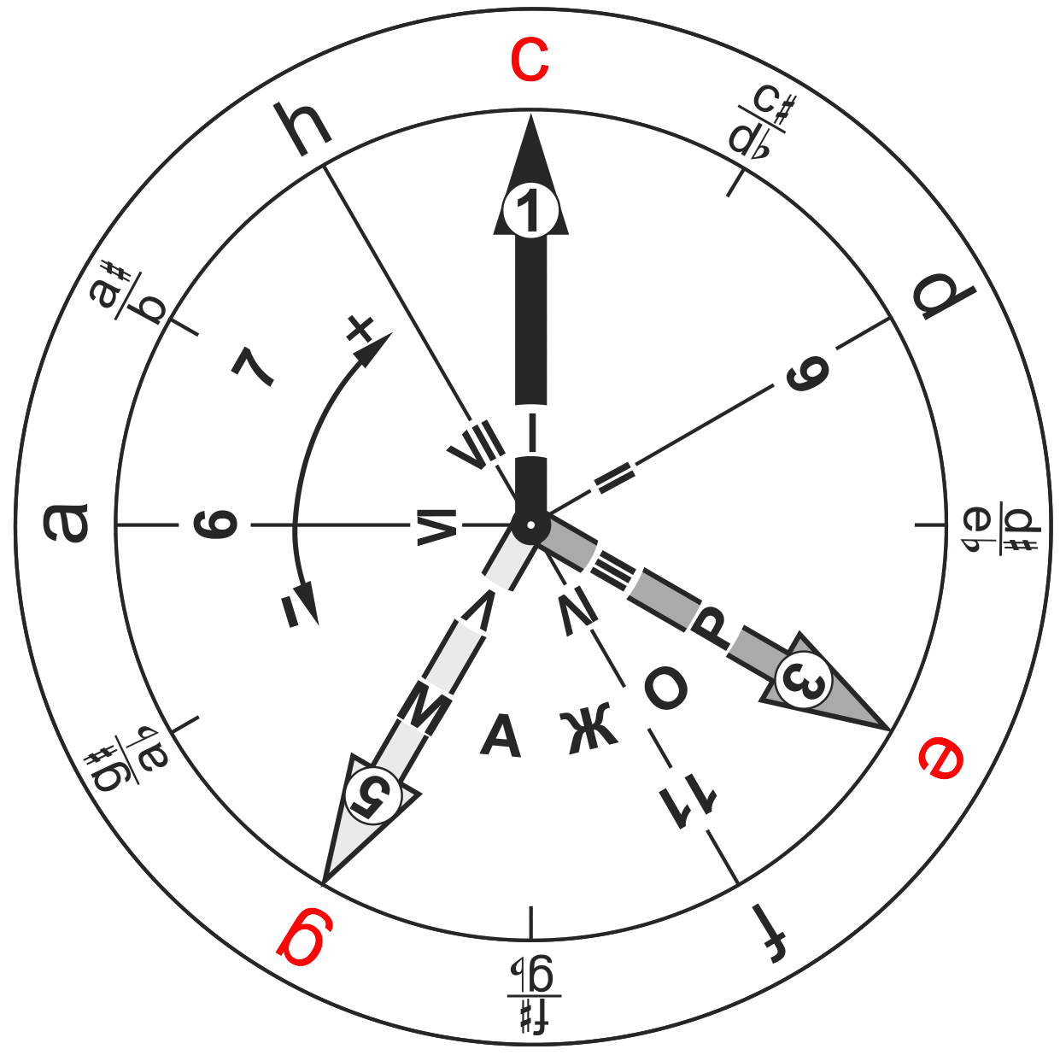

Рис. 9
Нотный состав до мажорного трезвучия C: c e g (сторона с надписью МАЖОР, стрелка 1 указывает на c).

Если повернуть колесо «на одно деление» по часовой стрелке (рис.10), интервалы между стрелками останутся прежними, изменится нота, от которой строится мажорное трезвучие, и мы получим до диез мажорное трезвучие C#: c# e# g# (e# по высоте совпадает с f).

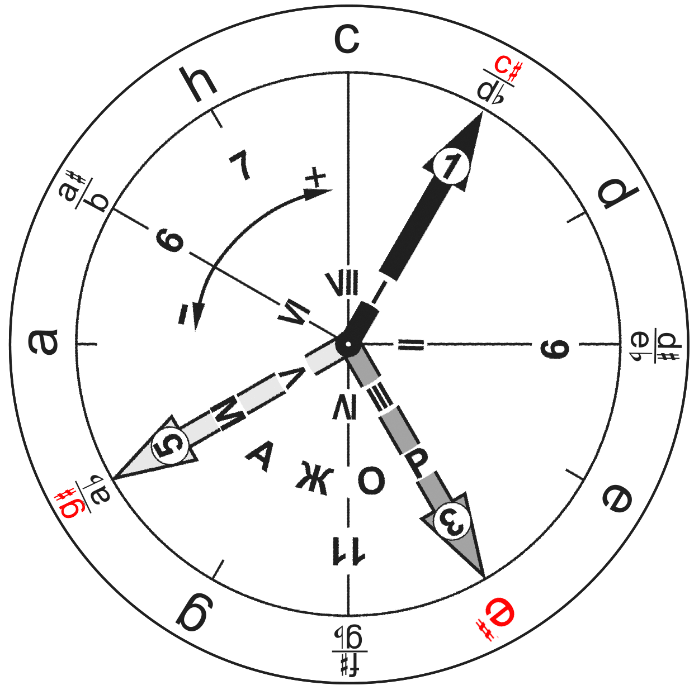

Рис.10
Нотный состав аккорда C#
ВАЖНО! Слоговые названия «до ре ми фа соль ля си» и соответствующие им буквенные названия c d e f g a h придуманы специально и именно для того, чтобы каждая ступень семиступенной гаммы имела своё собственное уникальное имя. Например, e# из предыдущего примера, казалось бы, проще назвать именем f. Но тогда это будет не третья ступень от ноты до (в данном случае от до диез), а четвёртая: c d e f. А ведь аккорды строятся именно по терциям, т.е. считается каждый раз третья ступень от исходной.

Если повернуть колесо ещё «на одно деление» (рис.11), интервалы между стрелками останутся прежними, изменится нота, от которой строится мажорное трезвучие, и мы получим ре мажорное трезвучие D: d f# a.

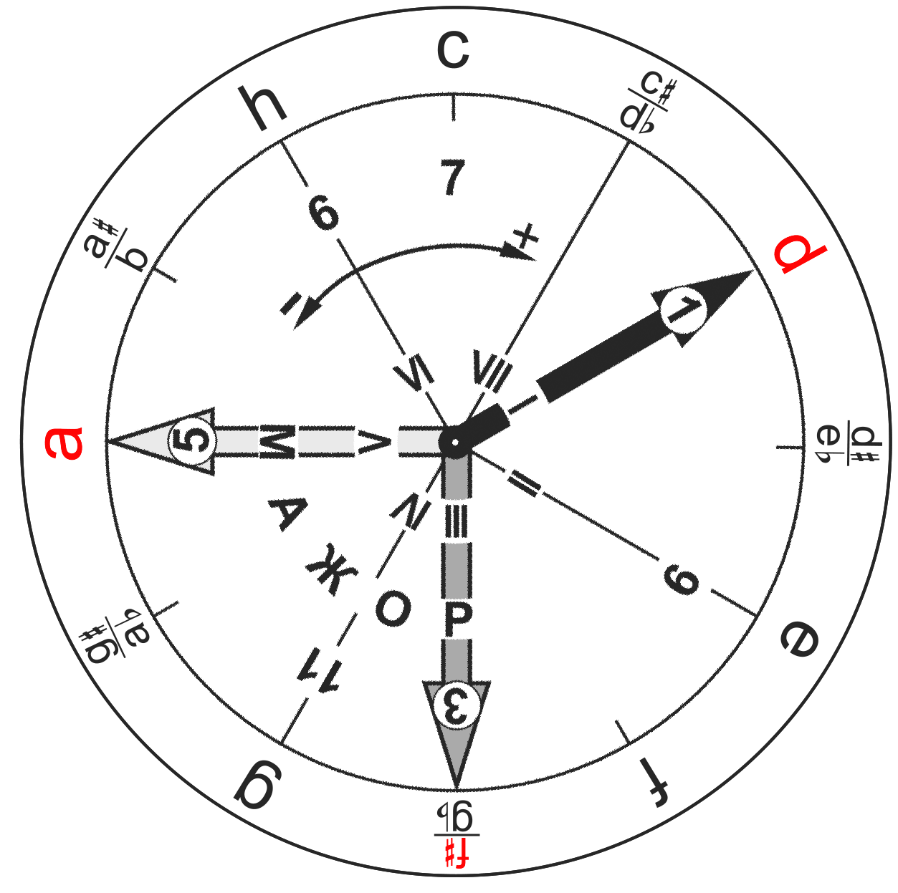

Рис.11

Как ни крути колесо с надписью «мажор», каждый раз стрелки будут показывать на то или иное мажорное трезвучие.

Перевернём пособие стороной с надписью «минор». Теперь стрелки будут показывать нотный состав минорных трезвучий:

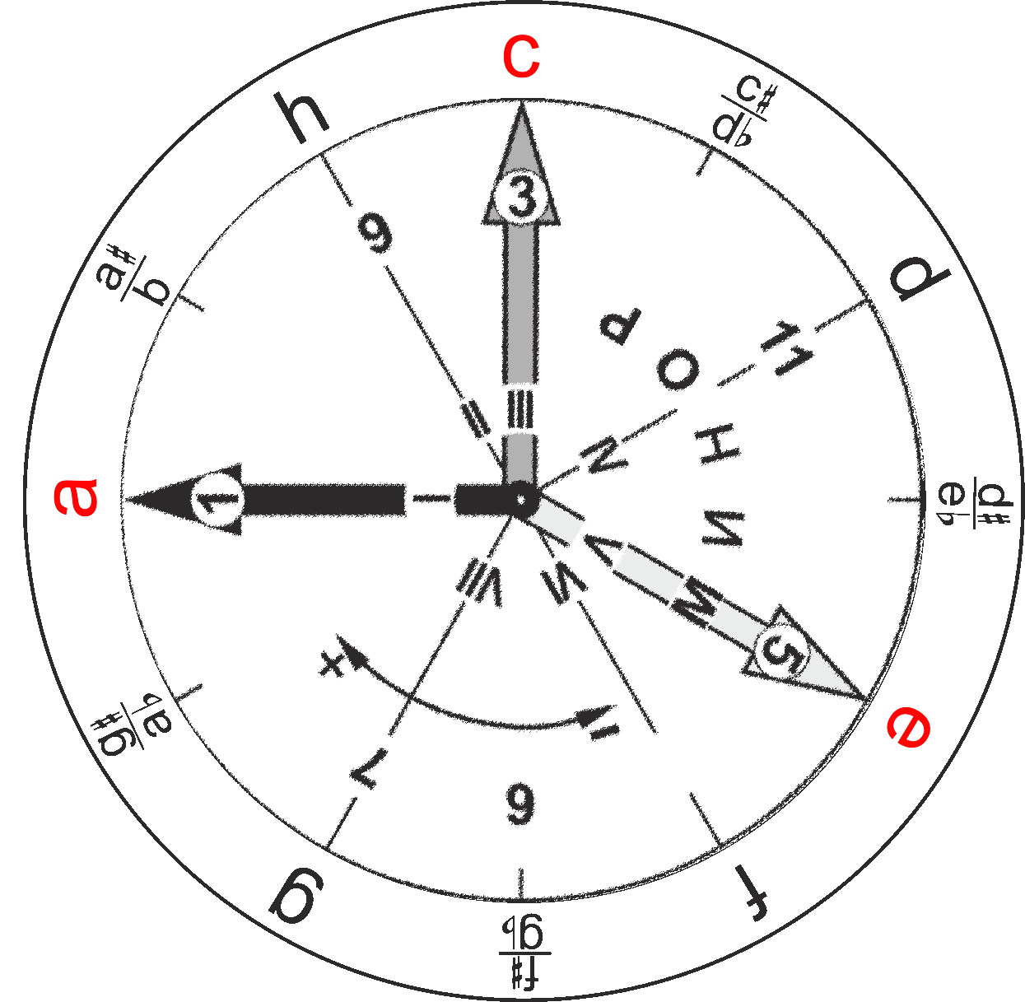

Рис. 12

На рис. 12 показан состав ля минорного трезвучия Am: a c e (сторона с надписью МИНОР, стрелка 1 указывает на a).
При повороте на одно деление (рис.13) стрелки укажут на си бемоль минорное трезвучие Bm: b db f

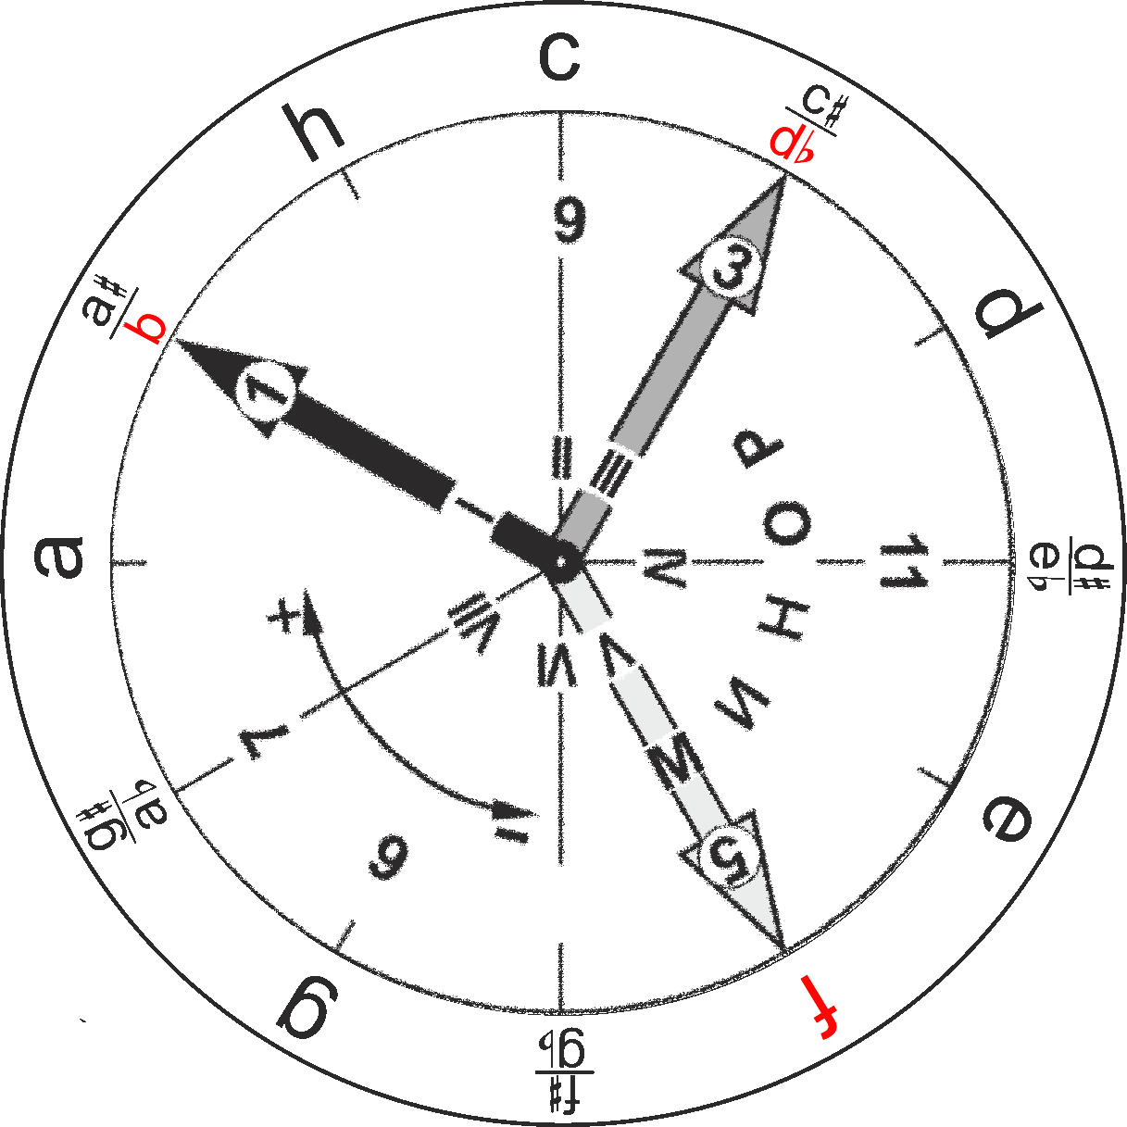

Рис.13

И так далее.

Наряду с трезвучиями, ОПРЕДЕЛИТЕЛЬ позволяет быстро строить нотный состав более сложных аккордов – септаккордов, нонаккордов и т.п.
Септаккорды — четырёхзвучные аккорды – представляют собой те же трезвучия с добавленным четвёртым звуком, отстоящим от верхнего звука трезвучия на терцию.

ВИДЫ СЕПТАККОРДОВ

Интервальный состав | Полутоновой состав | Пример построения от ноты «C» | Буквенно-цифровое обозначение | Название
м3+м3+м3 | 3+3+3 | c e♭ g♭ h♭♭ | Cdim = Cm⁵⁻₇₋ | Уменьшенный
м3+м3+б3 | 3+3+4 | c e♭ g♭ h♭ | Cm⁵⁻₇ | Полууменьшенный
м3+б3+м3 | 3+4+3 | c e♭ g h♭ | Cm⁷ | Малый минорный
м3+б3+б3 | 3+4+4 | c e♭ g h | Cm⁷⁺ | Большой минорный
б3+м3+м3 | 4+3+3 | c e g h♭ | C⁷ | Малый мажорный, доминантсептаккорд
б3+м3+б3 | 4+3+4 | c e g h | C⁷⁺ | Большой мажорный
б3+б3+м3 | 4+4+3 | c e g♯ h | C⁵⁺₇₊ | Увеличенный
б3+б3+б3 | 4+4+4 | c e g♯ h♯  (h♯=c) | — | —

При наличии в буквенно-цифровом обозначении цифровых индексов 6, 7, 9, 11 добавляем к найденному трезвучию ноты, на которые указывают соответствующие цифры на внутреннем концентрическом колесе:

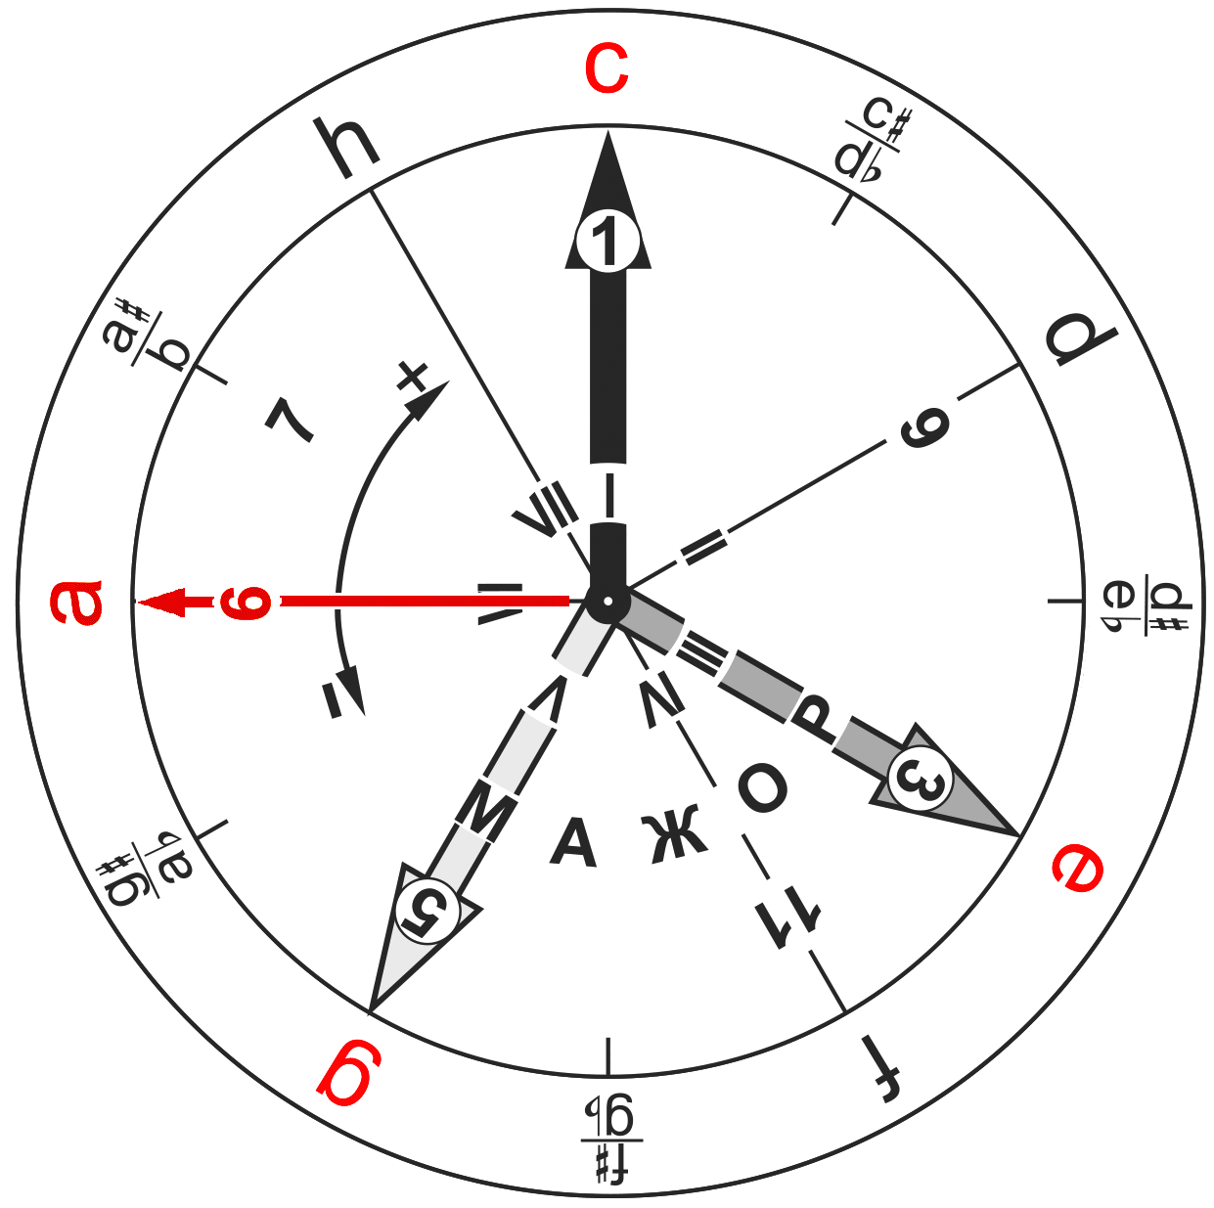

Рис.14
Аккорд C6, нотный состав c e g a

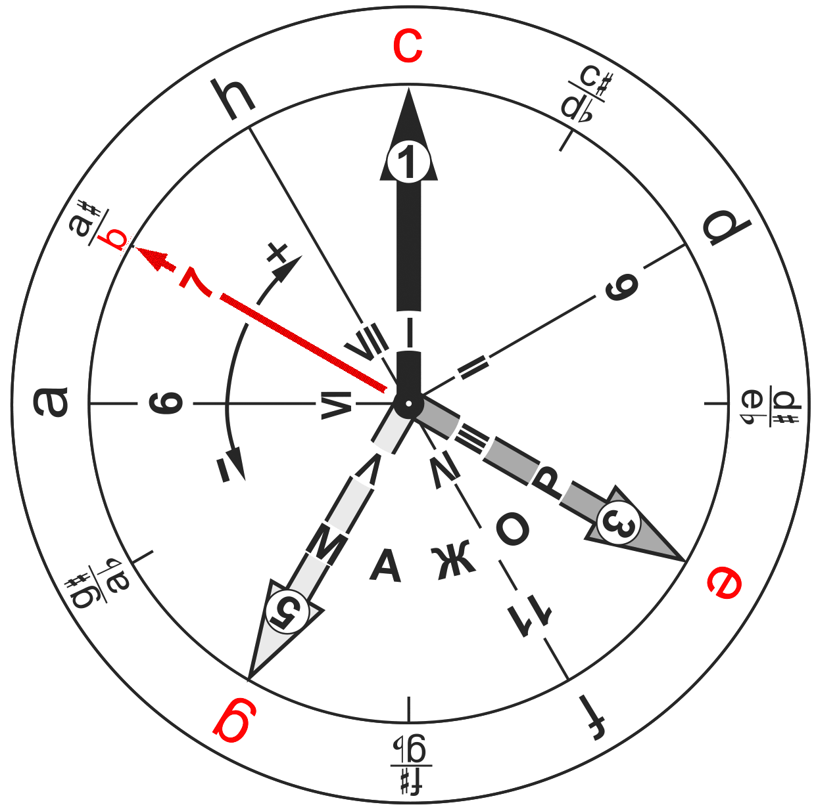

Рис.15
Аккорд C7, нотный состав c e g b

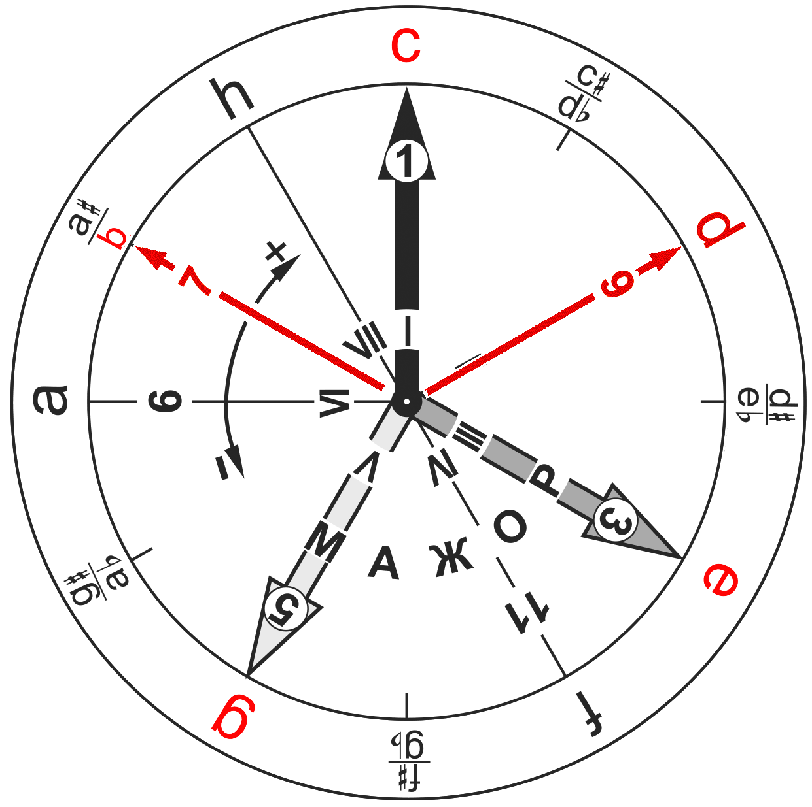

Рис.16
Аккорд C7/9, нотный состав c e g b d

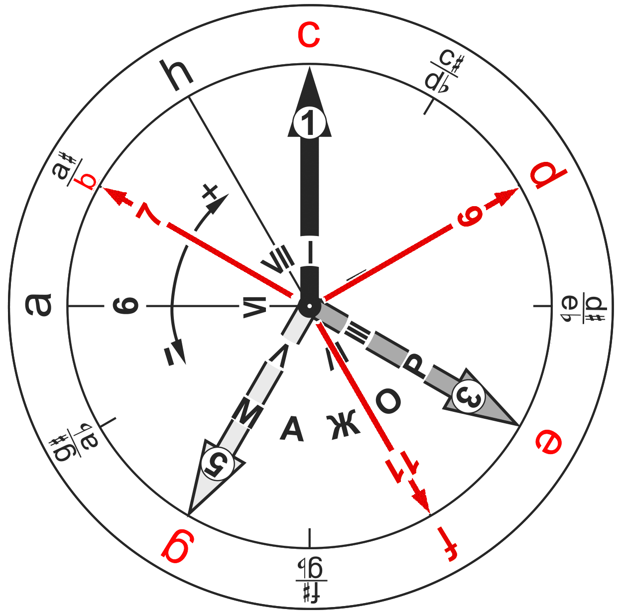

Рис. 17
Аккорд C7/9/11, нотный состав c e g b d f

ВАЖНО: в действующей системе буквенно-цифрового обозначения аккордов до сих пор нет твёрдо установленных правил, разные авторы для одних и тех же аккордов могут применять разные обозначения. В частности, пятизвучные нонаккорды, шестизвучные ундецимаккорды, невозможные на шестиструнной гитаре семизвучные терцдецимаккорды формально должны записываться как C9, C11, C13 соответственно. Но на практике у некоторых авторов обозначения C9, C11, C13 могут обозначать трезвучия с добавленным четвёртым звуком – ноной 9, ундецимой 11 или терцдецимой 13. Уважающие читателя авторы, как правило, выписывают цифрами все добавленные к трезвучию звуки, подобно обозначению C7/9/11, а для обозначения аккордов с добавленными звуками применяют аббревиатуру add – Cadd11, например. Поэтому иногда Cadd11 и C11 оказываются синонимами:

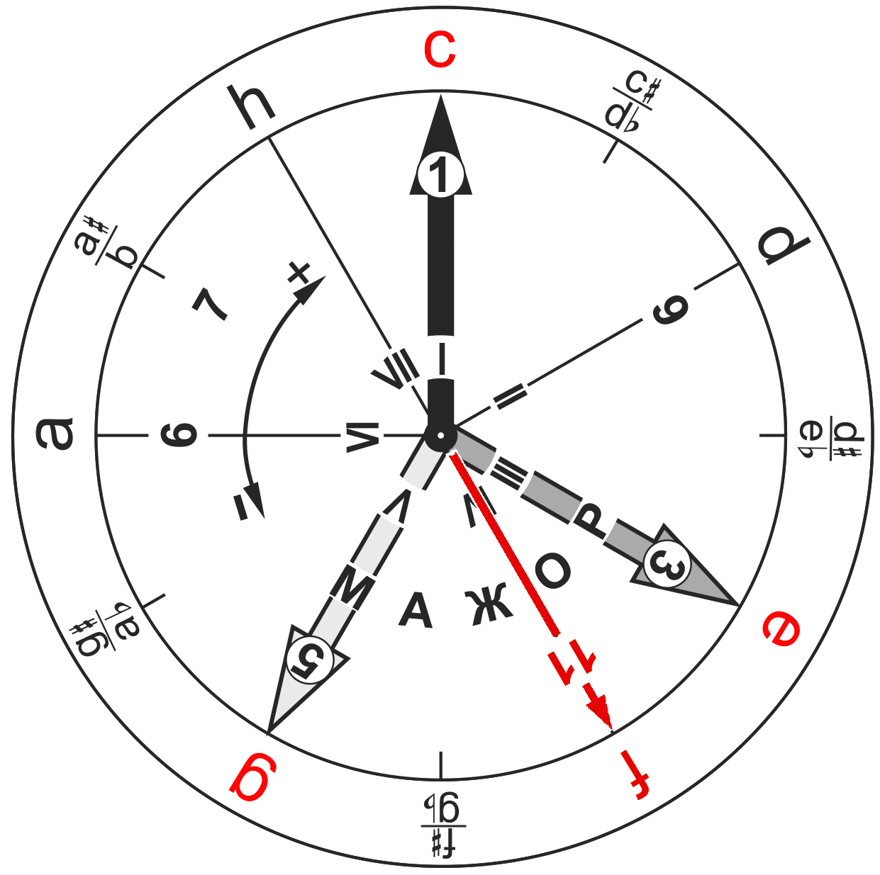

Рис.18
Аккорд Cadd11 (C11), нотный состав c e g f

При наличии знаков + (плюс) и ‒ (минус) у тех или иных цифровых индексов следует вместо указанной стрелкой ноты брать соседнюю по часовой стрелке в случае + либо соседнюю против часовой стрелки в случае ‒ .

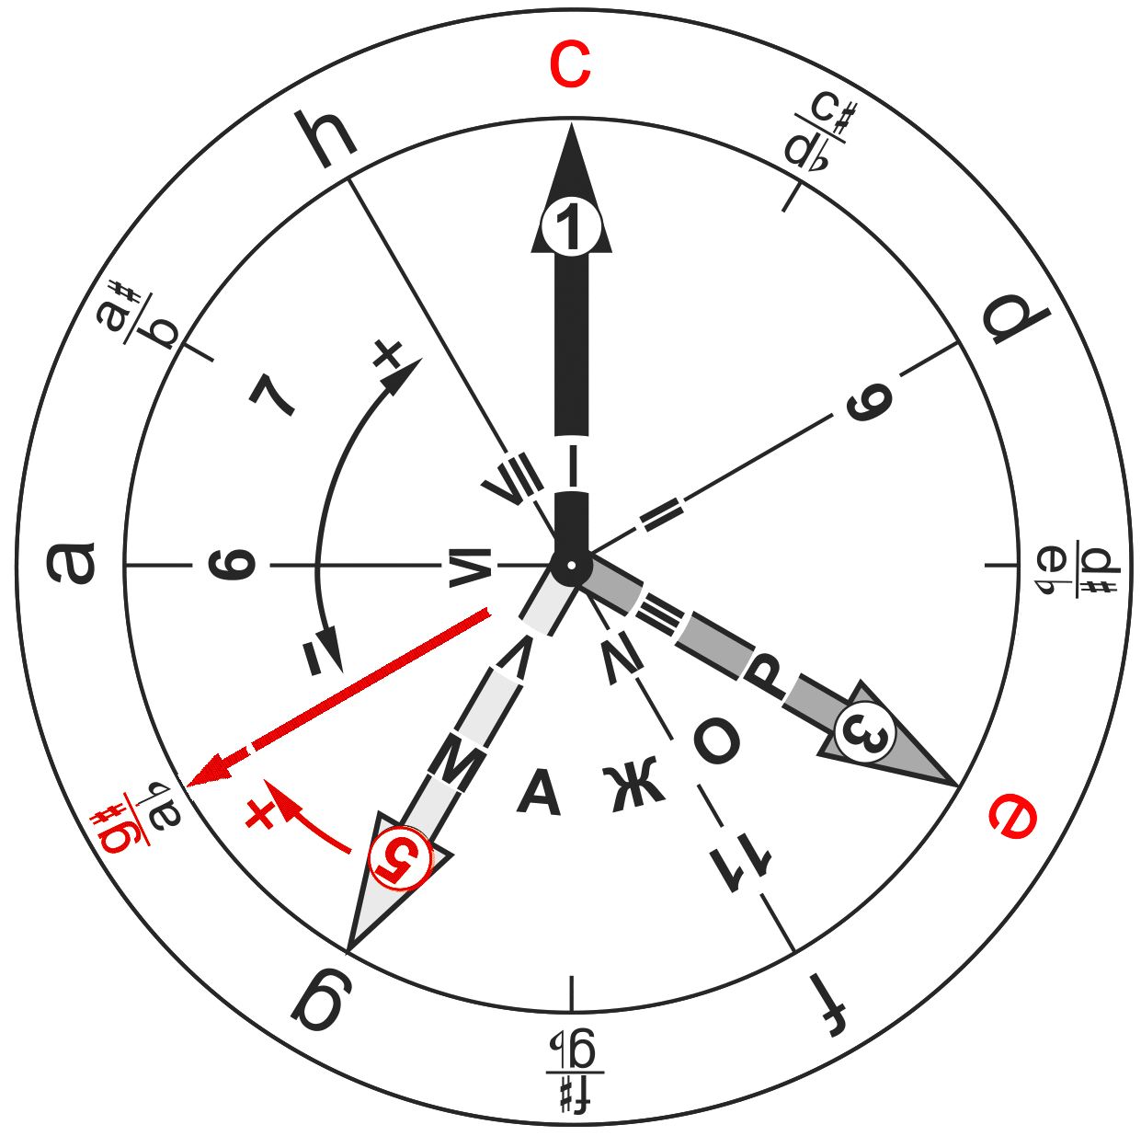

Рис.19
Аккорд C5+, нотный состав c e g#

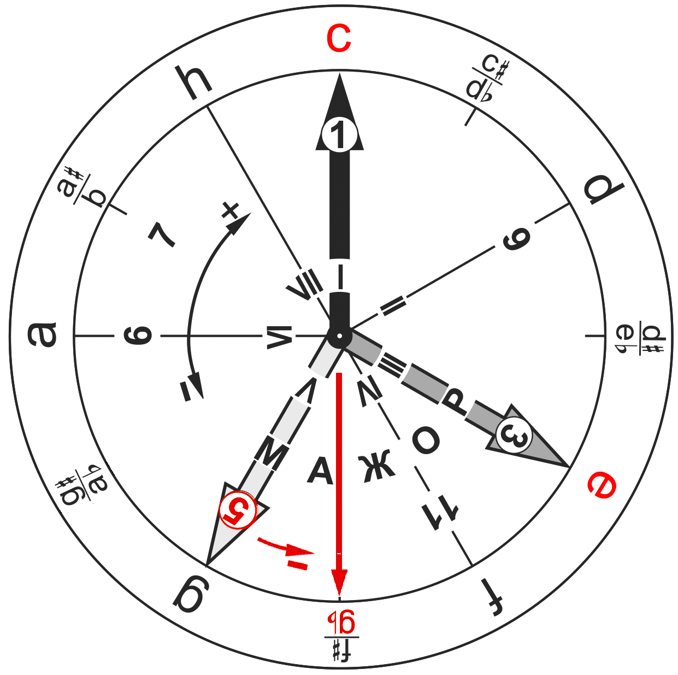

Рис.20
Аккорд C5-, нотный состав c e g^{b}

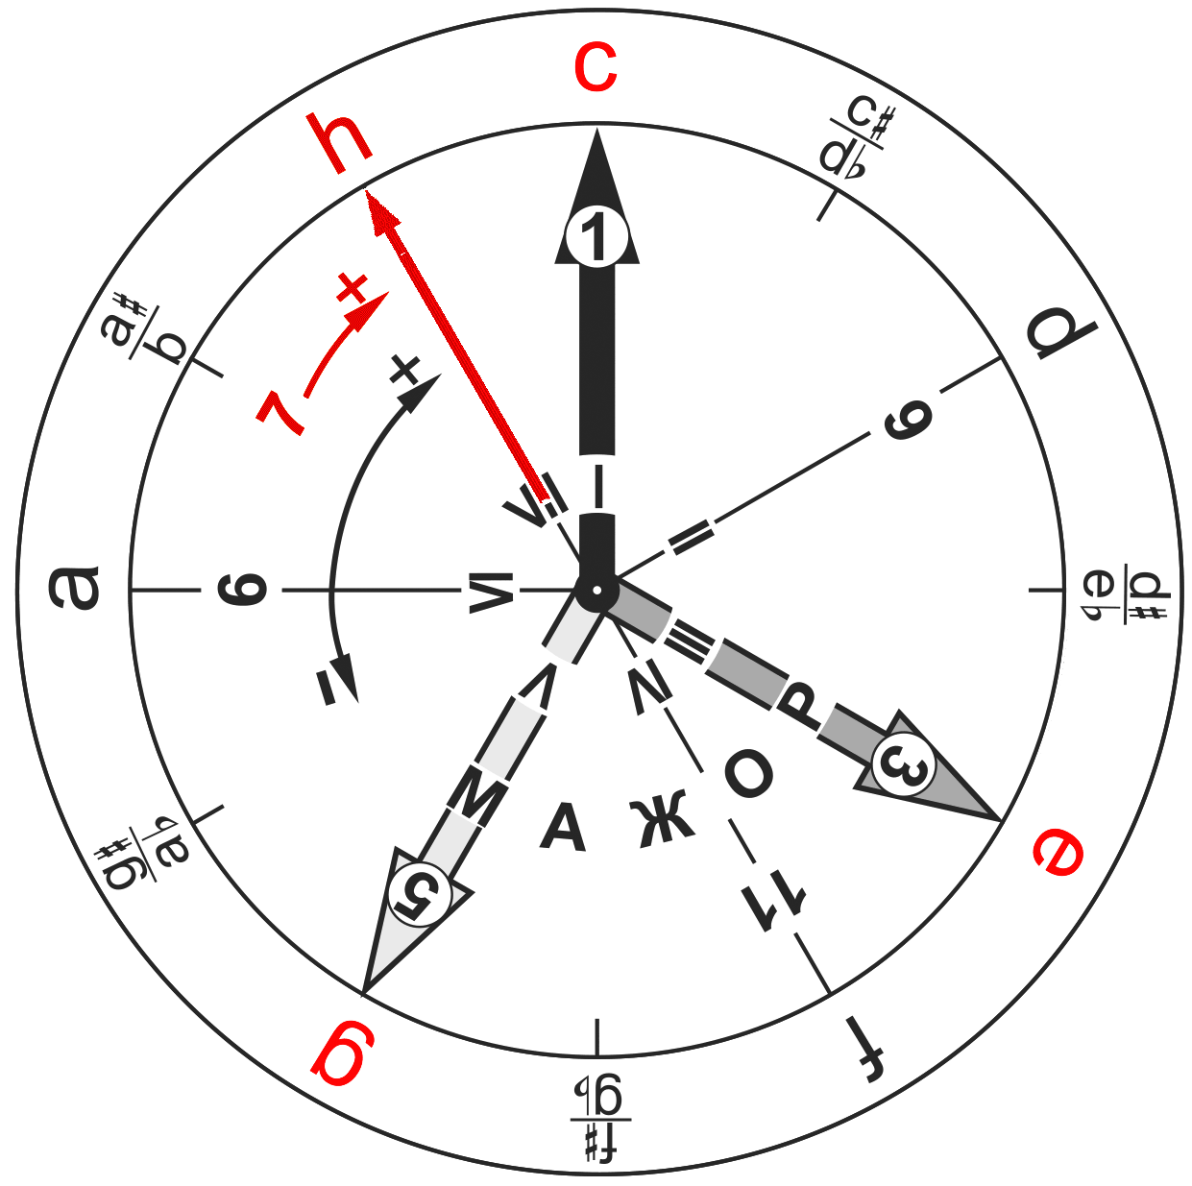

Рис.21
Аккорд C7+, нотный состав c e g h

Уменьшенные септаккорды, обозначаемые обычно как Ndim или (что не вполне корректно) Ndim7, ищем в соответствии с указанным в таблице состава септаккордав синонимом Nm5-/7:

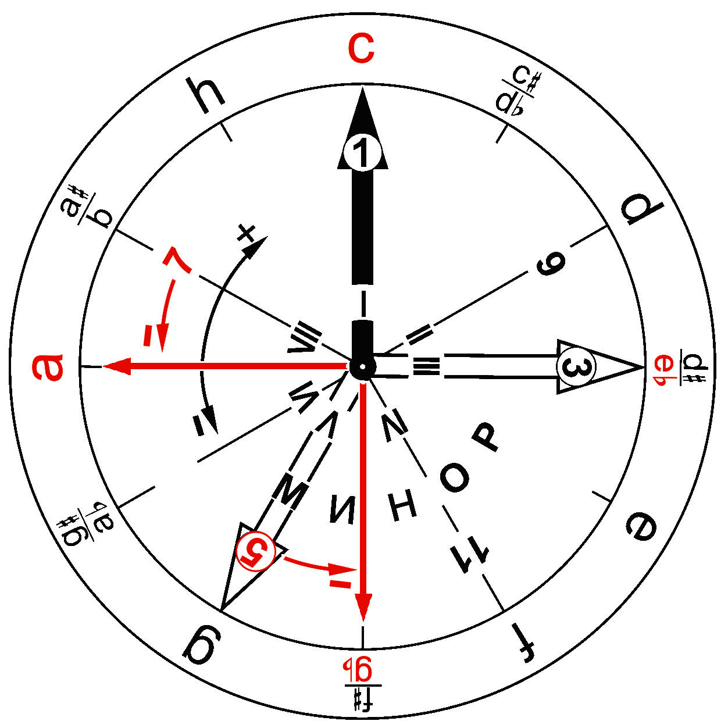

Рис.22
Аккорд Cdim, нотный состав c e^{b} g^{b} h^{bb}
(Нота h^{bb} по высоте совпадает с нотой a.)

Обратим заодно внимание на совершенно симметричную структуру уменьшенного септаккорда: четыре интервала малых терции (4 полутона) замыкаются в октаву (12 полутонов). Не будет ошибкой, если мы посчитаем основным тоном уменьшенного септаккорда любую из входящих в него нот. В каком-то смысле разных уменьшенных септаккордов всего три – C, C# и D, при дальнейшем повышении основного тона нотный состав начинает повторяться.
Поскольку аккорды строятся снизу вверх, начиная от баса, буквенную запись Ndim разумно интерпретировать как уменьшенный септаккорд, у которого в басу нота N.

Наряду с поиском аккордов, пособие позволяет быстро находить нотный состав гамм натуральных мажора и минора. Римские цифры, обозначающие ступени мажорной (на стороне с надписью МАЖОР) и минорной (на стороне с надписью МИНОР) гамм указывают на соответствующие положению первой ступени ноты:

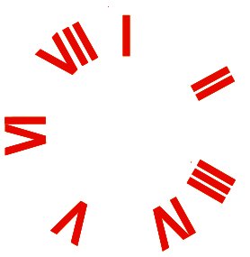

Рис.23
Номера ступеней
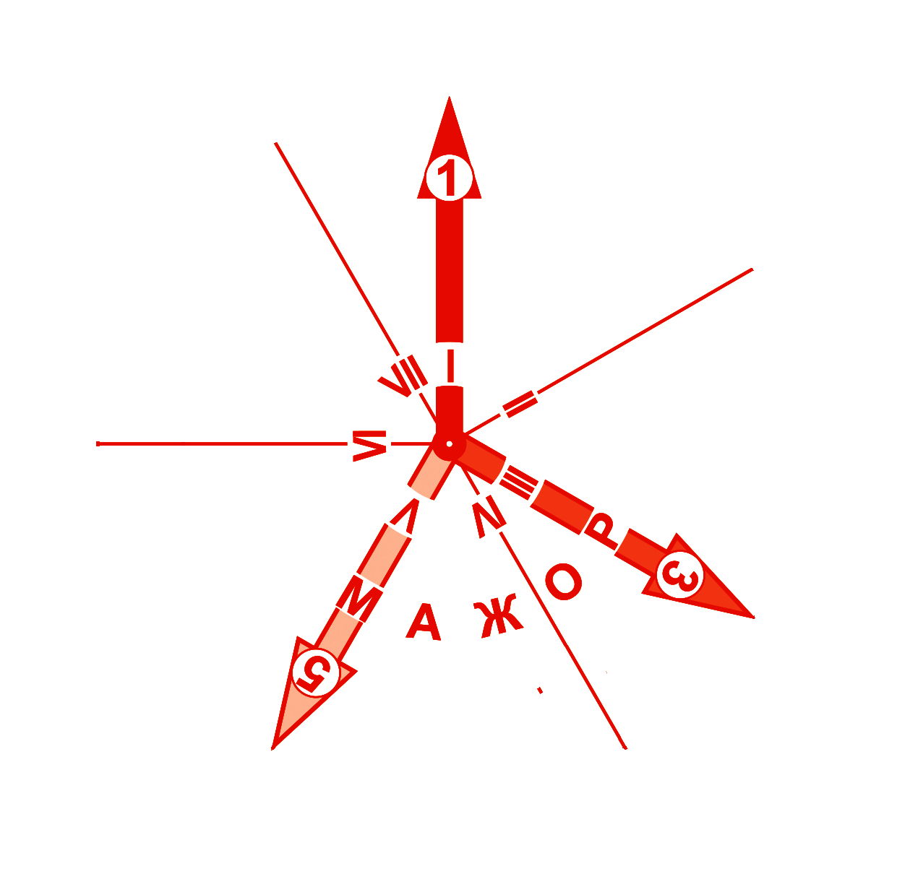

Рис.24
Стрелки указывают на ноты мажорной гаммы, стрелка 1 – на тонику.

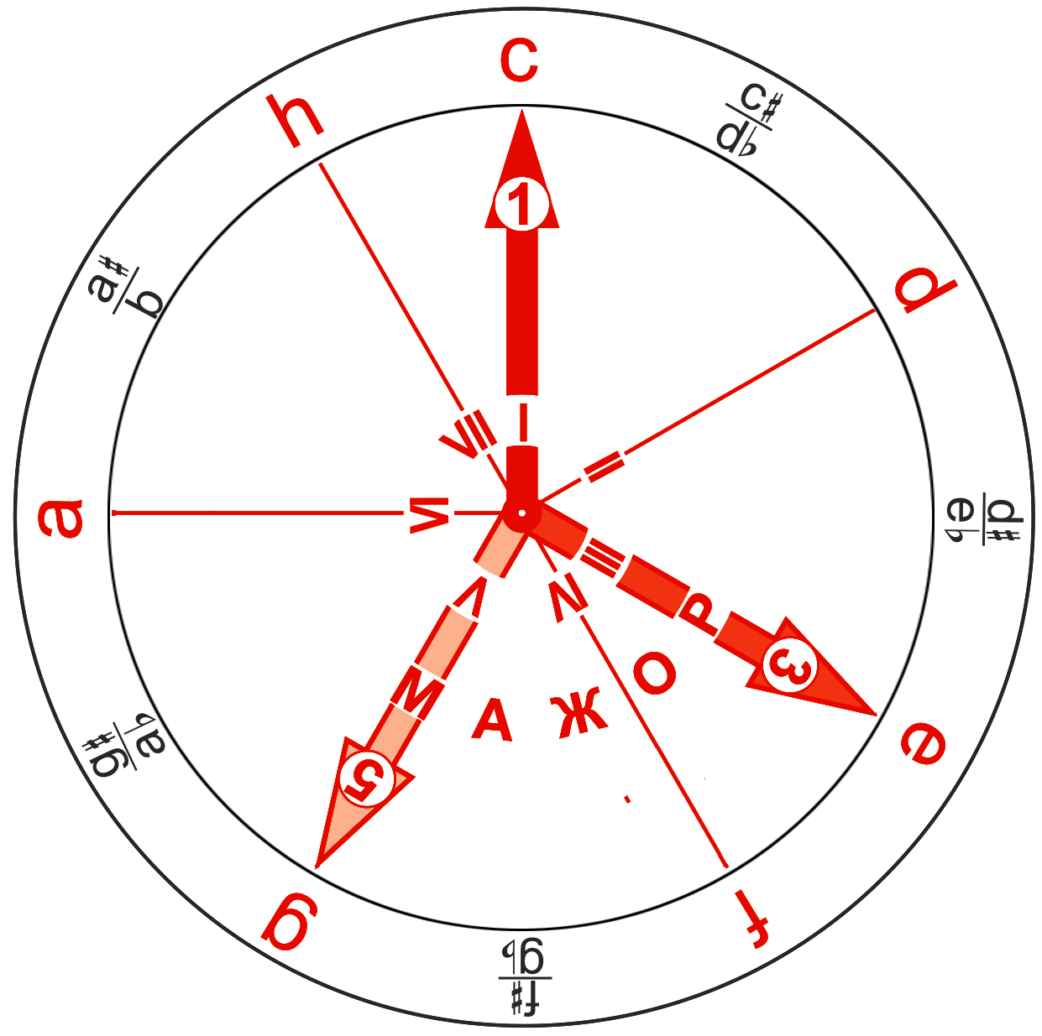

Рис.25
Гамма до мажор: c d e f g a h

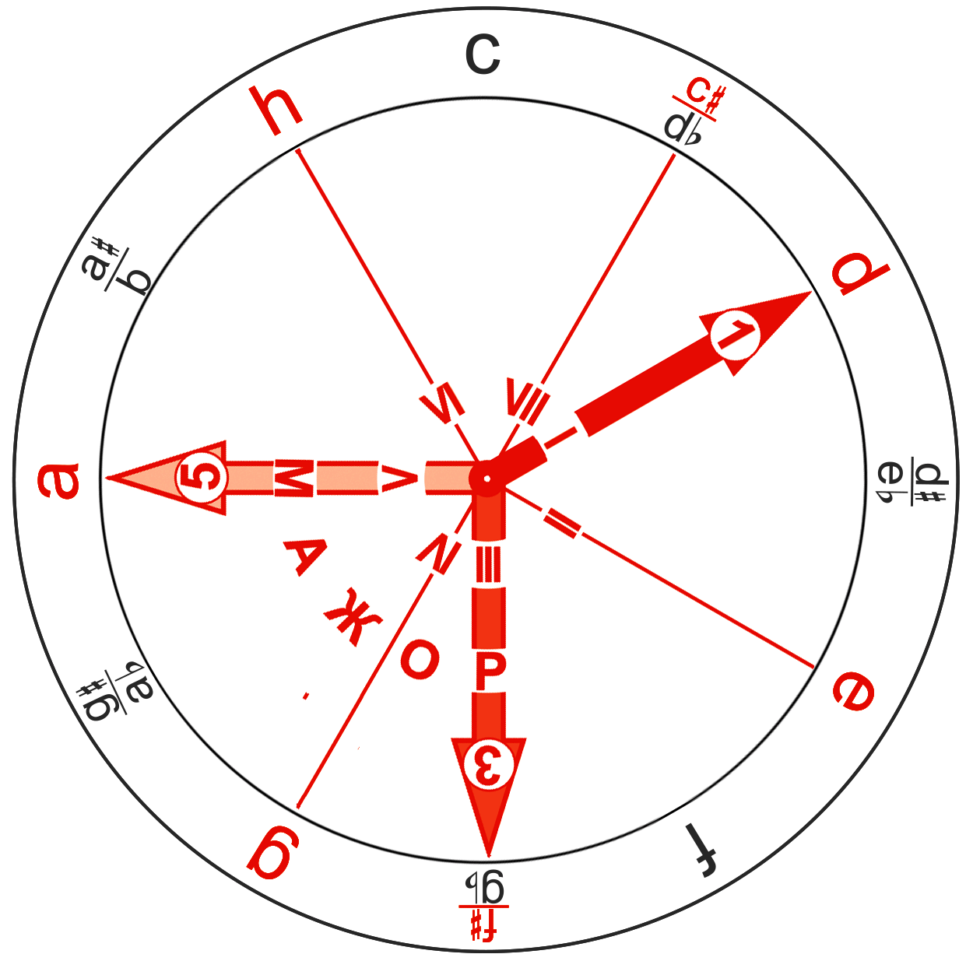

Рис.26
Гамма ре мажор: d e f# g a h c#

Аналогично строим минорные гаммы, повернув ОПРЕДЕЛИТЕЛЬ минорной стороной.

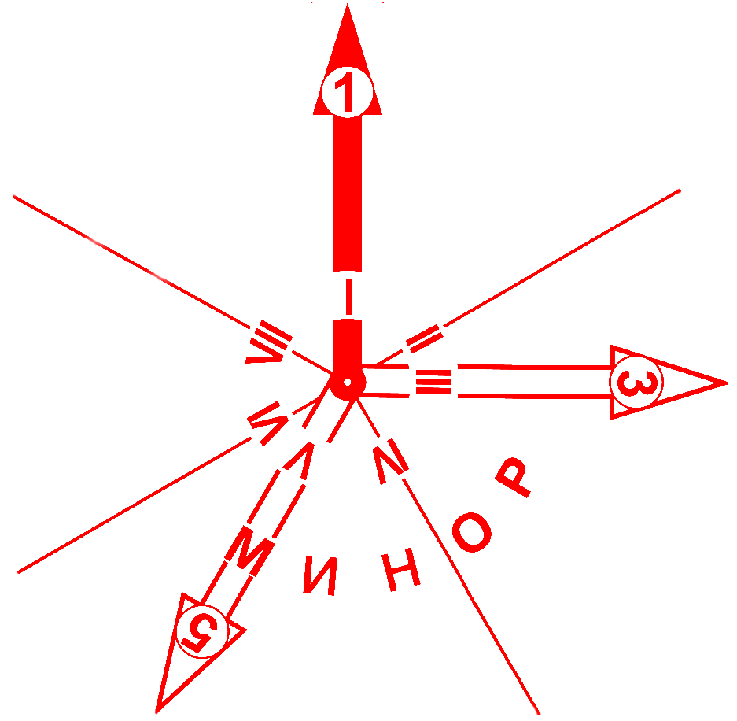

Рис.27
Стрелки указывают на ноты минорной гаммы, стрелка 1 – на тонику.

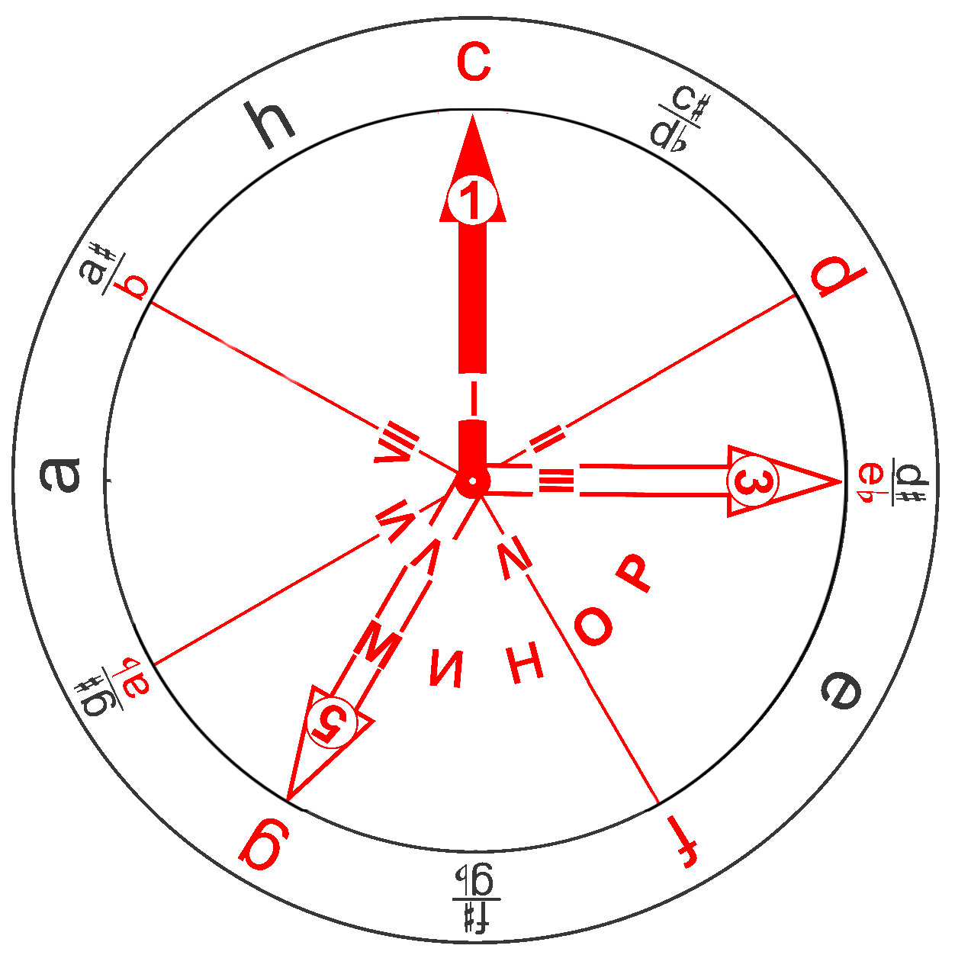

Рис.28
Гамма до минор: c d e^{b} f g a^{b} h^{b}

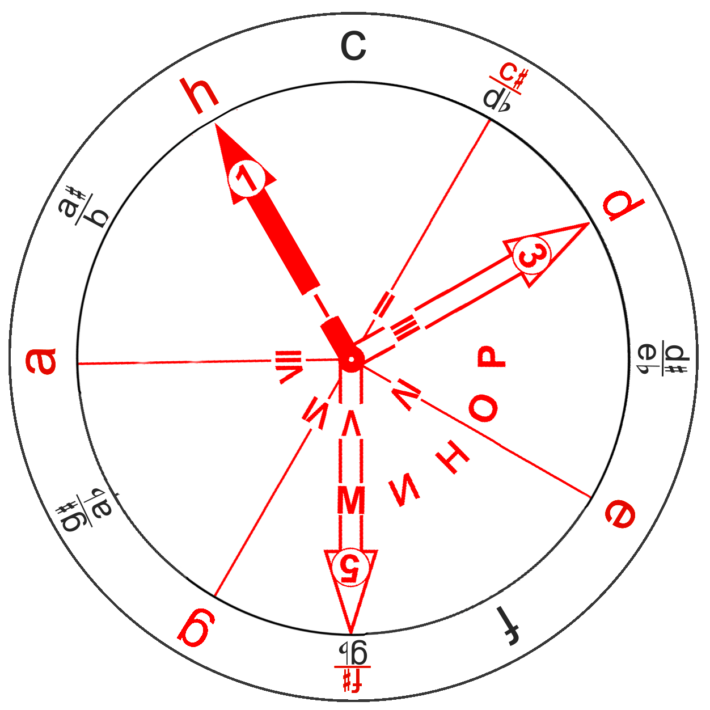

Рис.29
Гамма си минор: h c# d e f# g a

(Напоминаю, что ступени именуются «до ре ми фа соль ля си» по порядку, а диезы или, в данном случае, бемоли расставляются в соответствии с фактическим звучанием ноты. Поэтому III ступень гаммы до минор будет называться не d#, а e^{b}, а II и V ступени гаммы си минор будут называться соответственно c# и f#, а отнюдь не d^{b} и g^{b})

Идея оснастить «Колёса» схемой расположения нот на грифе гитары не моя, её предложил в своей дипломной работе тогдашний выпускник МГПИ Александр Жданов. Наличие этой таблицы позволяет оперативно применять данные нотного состава аккордов для поиска соответствующих нот на грифе и их исполнения: находим на грифе все ноты, на которые указали стрелки. Например, до мажорное трезвучие C находим так:

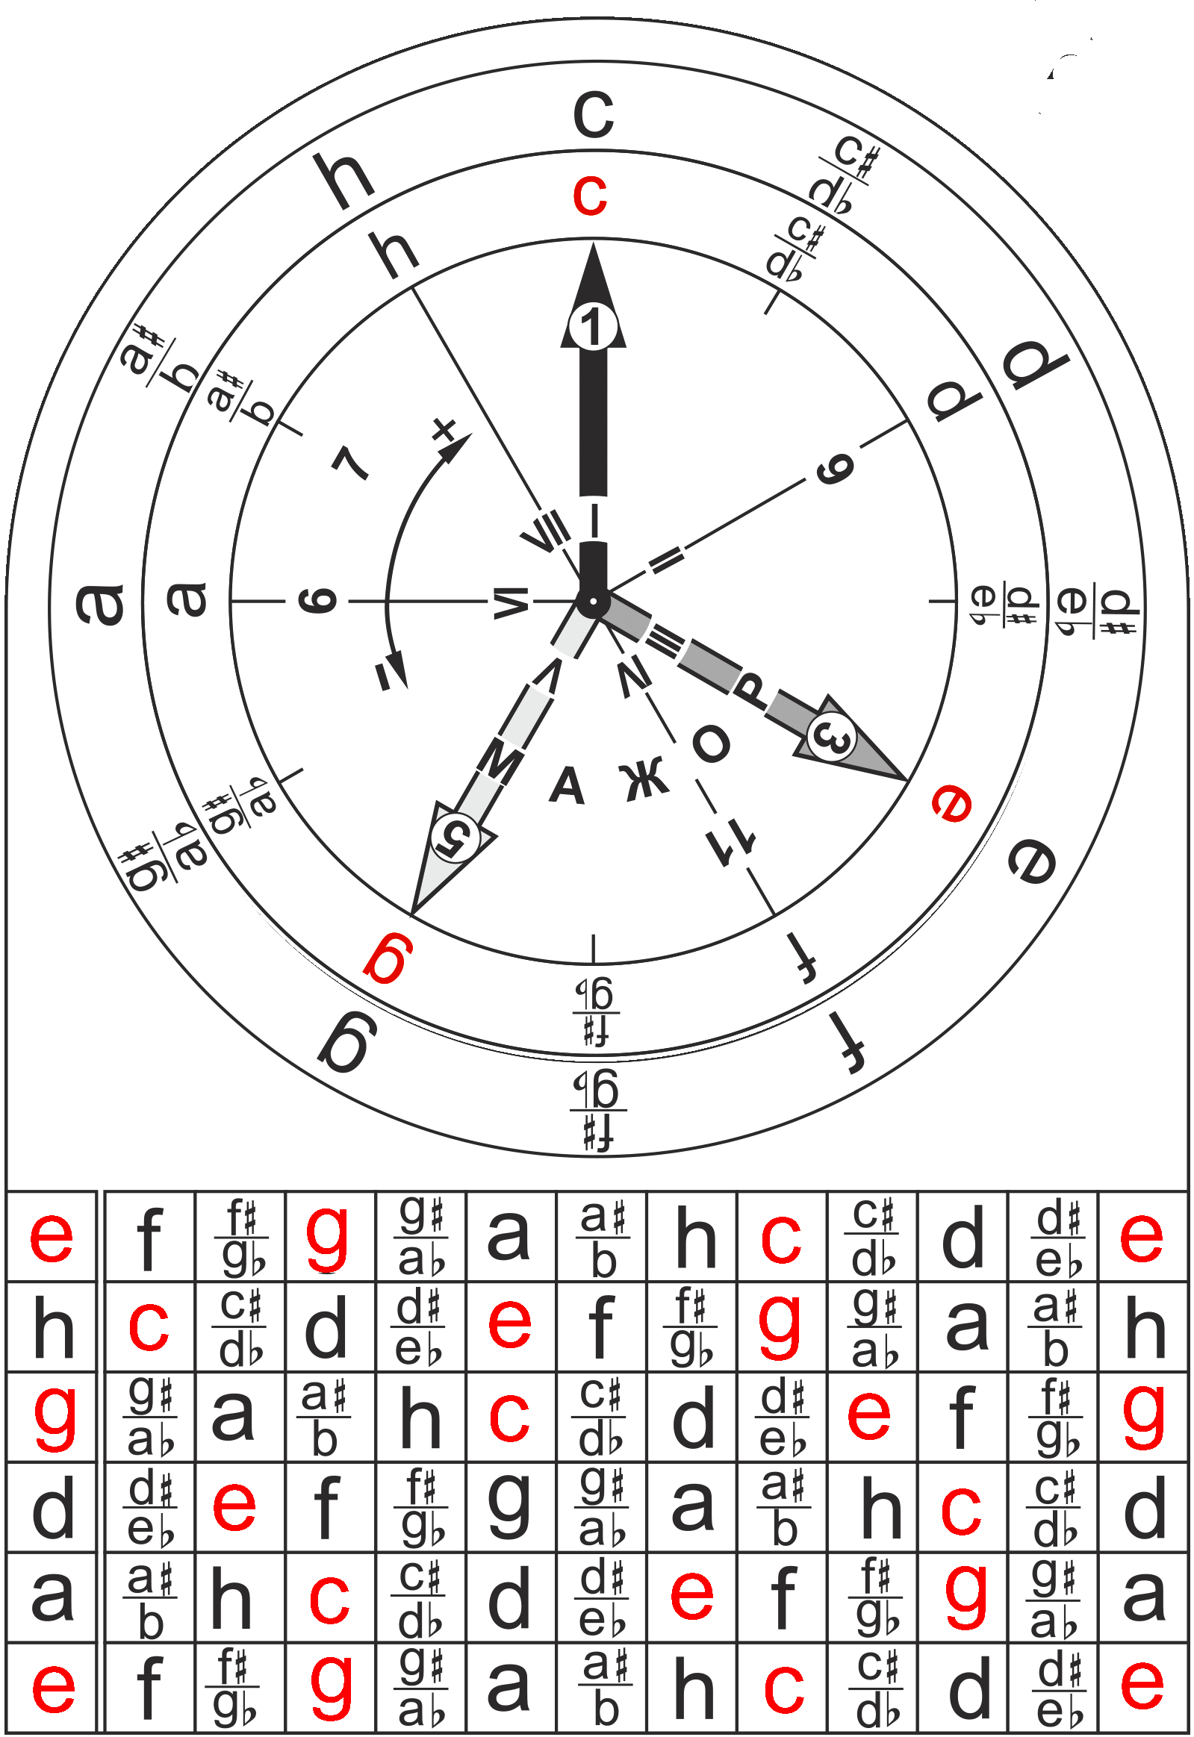

Рис.30
Построение сетки аккорда C

Такое представление аккорда именуется «сетка аккорда». Из нот, отмеченных на грифе, собираем тот или иной вариант аккорда C. Возможны любые сочетания, лишь бы в результирующей конфигурации хотя бы по одному разу присутствовали все три звука, составляющие аккорд C – c ,e и g, любой из звуков может повторяться.
Практически целесообразно, чтобы в басу полученного аккорда присутствовали тоника (1) и квинта (5), а на первых трёх струнах находились все три звука трезвучия.

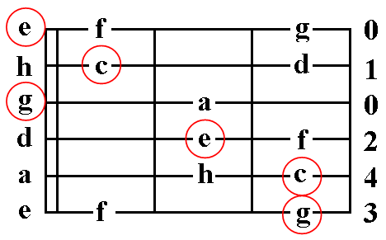

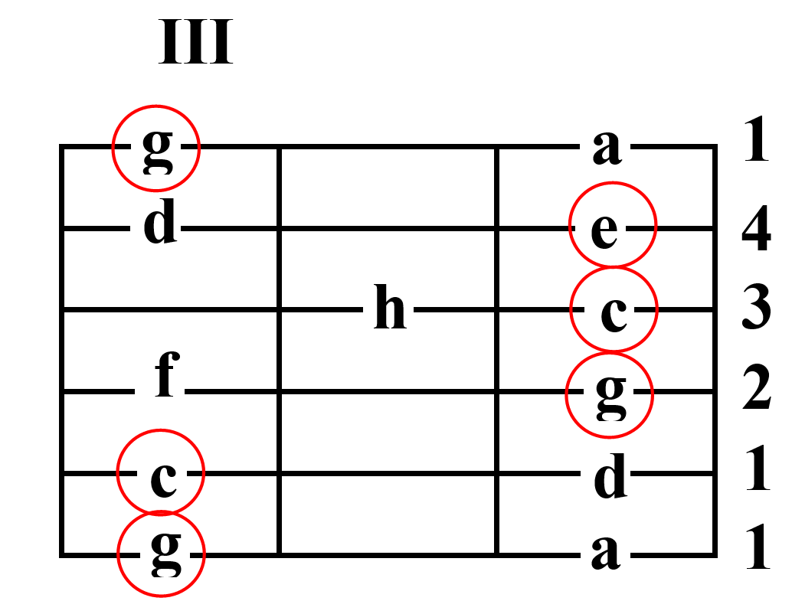

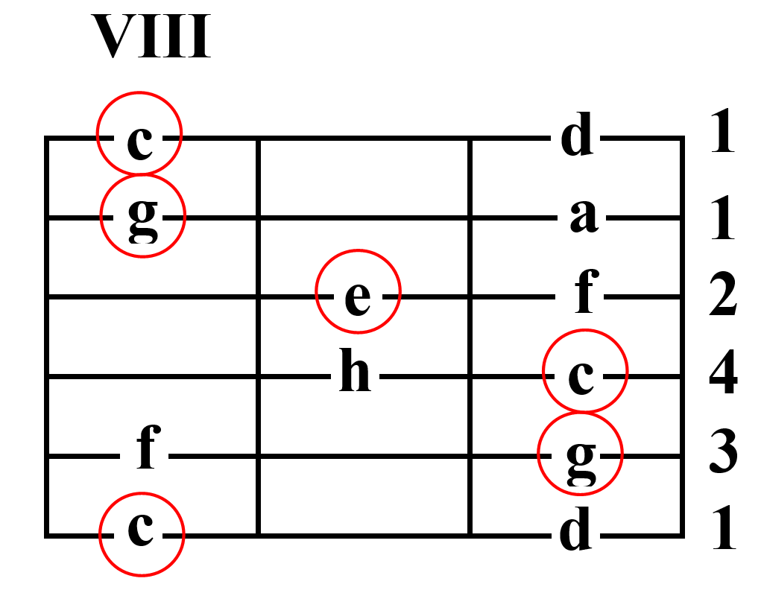

Аналогично строятся сетки аккордов и находятся конкретные варианты исполнения аккордов в миноре – например, Dm:

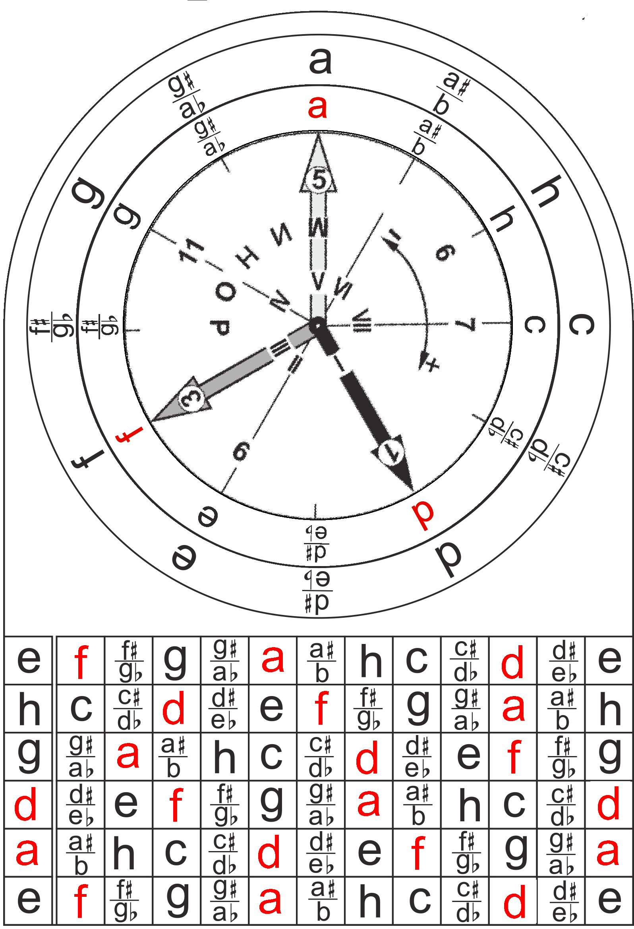

Рис. 31
Построение сетки аккорда Dm

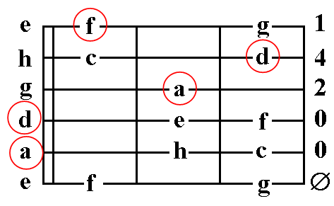

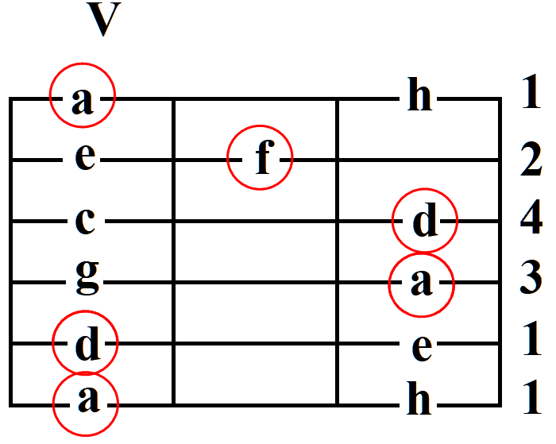

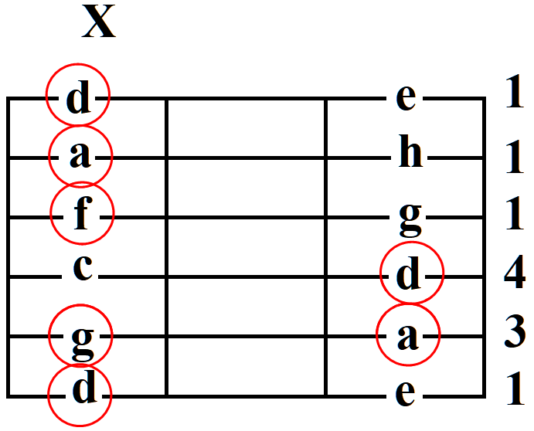

Добавляя к построенным мажорным или минорным трезвучиям дополнительные звуки, мы можем построить на грифе любой аккорд.

